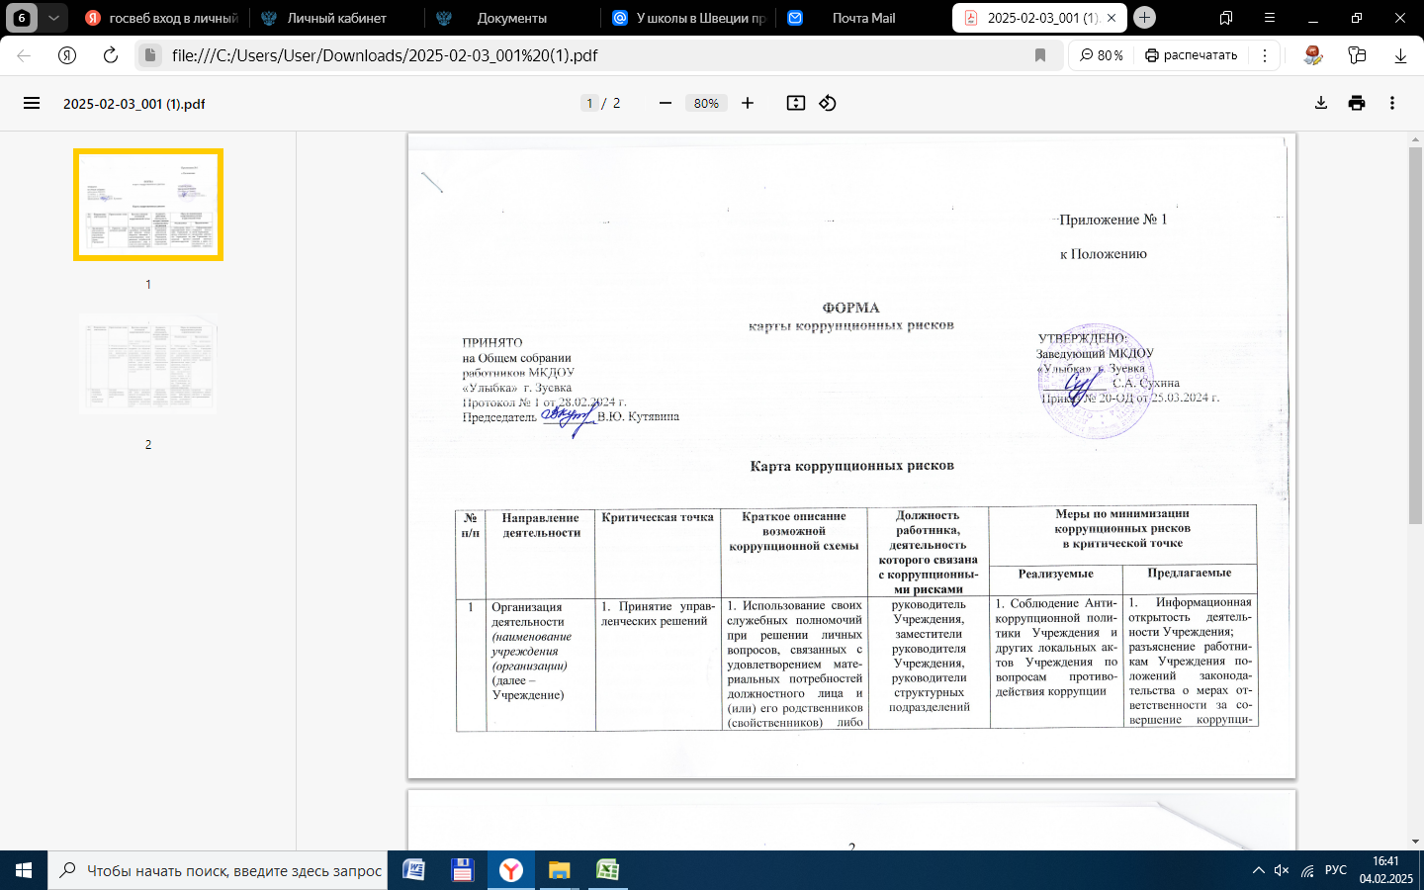

|  |  |  |  |  |  |  |
| --- | --- | --- | --- | --- | --- | --- |
|  |  | 2. Взаимоотношения с должностнымилицами органов власти,правоохранительных органов и организаций | 2. Получение/вручение подарков (заисключением протокольныхмероприятий, служебных командировок и других официальных мероприятий)и оказание неслужебных услуг должностнымлицам органов власти, правоохранительныхорганов и организаций | руководитель  Учреждения,  заместители  руководителя  Учреждения,  работники  Учреждения,  уполномоченные  представлять  интересы  Учреждения | 2. Соблюдение порядка сообщения о получении подарка в связи с протокольными мероприятиями, служебными командировками и другими официальными мероприятиями, участие в которых связано с исполнением служебных (должностных) обязанностей, его сдачи, оценки и ре-ализации (выкупа) и других локальных актов Учреждения по вопросам противодействия коррупции | 2. Разъяснение работникам Учреждения положений законодательства о мерах ответственности за совершение коррупционных правонарушений |
| 2 | Функции,  связанные  с основным  видом  деятельности  Учреждения | оказание  государственных (муниципальных) услуг | требование от получателей услуг денежных средств за оказание бесплатных услуг;  необоснованная выдача документов вследствие сговора с получателем услуг;  необоснованное обогащение | работники  Учреждения,  в обязанности  которых входит  оказание  государственных  (муниципальных)  услуг | организация внутреннего контроля исполнения работниками должностных обязанностей, основанного на механизме проверочных мероприятий | внедрение систем электронного взаимодействия с гражданами и организациями |
| 3 | Трудовые  отношения | 1. Прием работников наработу в  Учреждение | 1. Предоставление непредусмотренных действующимзаконодательством Российской Федерации преимуществ (протекционизм,семейственность) припоступлении на работу в Учреждение | руководитель  Учреждения,  заместители  руководителя  Учреждения | 1. Проведение собеседования приприеме на работу директоромУчреждения или заместителем директора Учреждения | 1. Разъяснение работникам Учреждения положений законодательства о мерах ответственности за совершение коррупционных правонарушений |
| 2.Оплата труда  работников | 2. Необоснованное начислениепремий, других стимулирующих выплат;  оплата рабочего времени вполном объеме в случаеотсутствия работника нарабочем месте | руководитель  Учреждения,  заместители  руководителя  Учреждения,  руководители структурных  подразделений,  бухгалтер  по зарплате,  специалист по  кадрам | 2. Установление оплаты труда работников в соответствии с Положением об оплате труда работников Учреждения | 2. Принятие решений об установлении выплат стимулирующего характера работникам постоянно действующей в Учреждении комиссией на основании служебных записок руководителей структурных подразделений;  разъяснение работникам Учреждения положений законодательства о мерах ответственности за совершение коррупционных правонарушений |
| 4 | Распоряжениебюджетными  средствами и  государственным (муниципальным) имуществом | 1. Принятиерешений обиспользованиибюджетныхассигнований,средств от инойприносящейдоходдеятельности | 1. Нецелевое и/или неэффективноеиспользование бюджетныхсредств и средств от инойприносящей доход деятельности | руководитель  Учреждения,  заместители  руководителя  Учреждения,  главный бухгалтер | 1. Организация внутреннего контроля расходования бюджетныхсредств и средств от инойприносящей доход деятельности | 1. Коллегиальное рассмотрение вопросов использования бюджетныхсредств и средств от инойприносящей доход де-ятельности |
| 2. Распоряжение государственным (муниципальным) имуществом | 2. Предоставлениегосударственного (муниципального) имущества в аренду без разрешения уполномоченного органа за вознаграждение либо получение подарка | руководитель  Учреждения,  заместители  руководителя  Учреждения | 2. Соблюдение порядка распоряжения государственного (муниципального) имущества, установленного нормативными правовыми актами | 2. Разъяснение работникам Учреждения положений законодательства о мерах ответственности за совершение коррупционных правонарушений |
| 5 | Работа  с информацией | Работа со служебной информацией, содержащейся в информационных системах, документах, в том числе сперсональными данными работников Учреждения и получателей услуг | использование в личных илигрупповых интересах,разглашение третьим лицаминформации, полученной привыполнении должностных обязанностей, если такаяинформация не подлежитофициальному распространению;  попытканесанкционированного доступа кинформационным ресурсам,копирование электронныхфайлов | работники  Учреждения,  имеющие доступ  к служебной  информации,  персональным  данным | ограничение доступа в служебное время в информационно-телекоммуникационную сеть «Интернет»;  установление запрета на использование съемных машинных носителей информации (флэшнакопители, внешние накопители на жестких дисках и др.); | включение в должностныеинструкции (трудовые договоры) работников Учреждения обязанности онеразглашении служебной информации, персональных данных и ответственности за несоблюдение такой обязанности |
| 6 | Осуществление закупок товаров, работ, услуг для обеспечения  государственных (муниципальных) нужд | результаты оценки коррупционныхрисков содержатся вреестре (карте) коррупционных рисков, возникающих при осуществлении закупок товаров, работ, услуг для обеспечения государственных (муниципальных) нужд, утвержденном приказом (распоряжением) Учреждения |  |  |  |  |
| 7 | Другие коррупционные риски, возникающие в деятельности Учреждения |  |  |  |  |  |

Исполнитель

__________